Nom de l’élève : ______________________ Date : _________________

Classe : _____

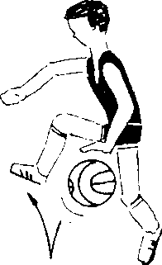Cahier de l’élève

Agir dans divers contextes de pratique

d'activité physique

Spectacle de manipulation d’objets

Section 1. Plan de ton enchaînement de manipulation

*Identifie quels objets tu vas utiliser.*

Le ballon de basket Autres : __________________________

Le ballon de volley ___________________________

Les quilles de jonglerie ___________________________

Les balles de jonglerie ___________________________

*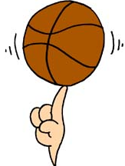Indique les actions que tu vas utiliser dans ton enchaînement. Utilise les descriptions sur les affiches.*

|  |
| --- |
| Ex : Je fais tourner le ballon sur mon doigt. |

|  |  |
| --- | --- |
| 1. | 2. |

|  |  |
| --- | --- |
| 3. | 4. |

|  |  |
| --- | --- |
| 5. | 6. |

|  |  |
| --- | --- |
| 7. | 8. |

|  |  |
| --- | --- |
| 9. | 10. |

|  |  |
| --- | --- |
| 11. | 12. |

|  |  |
| --- | --- |
| 13. | 14. |

Section 2. Évaluation par un pair

*Fait un crochet dans la case*

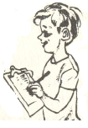

Demande à un élève de regarder l’exécution de tes actions.

Nom de l’évaluateur : ________________

Éléments à observer

Présent Absent

1. Contrôle les objets sans les échapper. □ □
2. Enchaîne les actions sans hésitation (lier les actions) □ □
3. Utilise différentes actions. □ □
4. L’exécution de l’enchaînement semble facile. □ □
5. Coordonne les actions entre elles. □ □

Section 3. Autoévaluation

*Note les améliorations que tu vas apporter à ton enchaînement de manipulation.*

|  |
| --- |
| Ex : En jonglerie, je vais changer mon croisé à 3 objets pour un croisé à 2 objets. |

|  |
| --- |
| 1. |

|  |
| --- |
| 2. |

|  |
| --- |
| 3. |

|  |
| --- |
| 4. |

|  |
| --- |
| 5. |

#### Section 4. Autoévaluation

*Inscrire la lettre R pour réussite et la lettre D pour difficultés.*

* J’ai expérimenté différentes actions. ___
* J’ai pratiqué ma suite à plusieurs reprises. ___
* J’ai sélectionné des actions ajustées à mes capacités. ___
* J’ai planifié ma suite d’actions. ___
* J’ai respecté les consignes demandées. ___
* J’ai toujours appliqué les règles de sécurité. ___
* J’ai coordonné et lié mes actions. ___
* J’ai exécuté ma suite selon mon plan ___

## J’ai noté les améliorations à apporter à mon enchaînement ___